**METRICS**

1. Tính khoảng cách: 1 trong 2 cách sau

* Euclidean distance
* Cosine similarity

1. Xếp hạng theo khoảng cách tăng dần
2. Đánh giá mô hình

* Precision at k
$P@k=\frac{number similar with query in top k predict}{k}$

* Recall at k
* F1 at k
* Mean Reciprocal Rank (MRR)

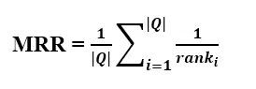

* AP
* MAP
* Normalized Discounted Cumulative Gain (NDCG)

***Link công thức:***

***https://amitness.com/2020/08/information-retrieval-evaluation/***